电子墨水屏一体化主板
- 简介
电子墨水屏一体化主板基于了高通平台，工业级、低功耗、高性能集成4G无线通讯，运行在安卓操作系统的智能化主板。
根据不同客户的功能要求，拥有四种规格主板（S1，S2，S2N，S3NL）。可直接驱动6-42寸电子墨水屏。

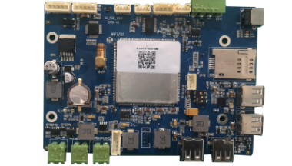

- 主板概述
- 电子墨水屏主控板 S1
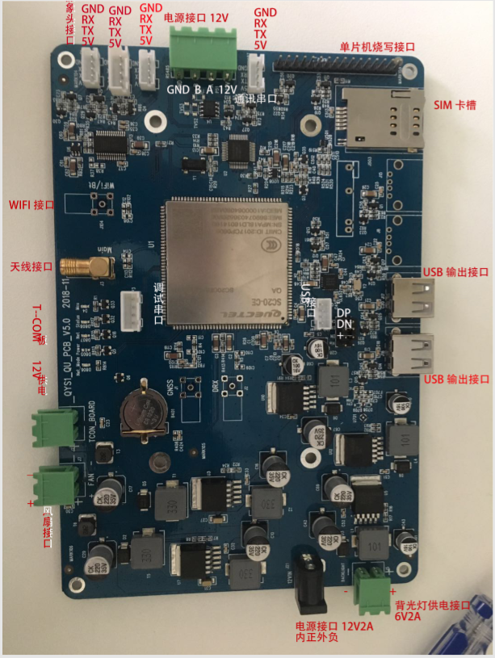
电子墨水屏主控板S1，是一款基于高通平台，工业级，、低功耗、高性能、集成4G无线通讯，可运行安卓操作系统的智能化主板，支持LTE-FDD / LTE-TDD / WCDMA / TD-SCDMA /EVDO /CDMA /GSM等多种制式；支持Wi-Fi 802.11b/g/n，BT4.1 LE近距离无线通信，支持GPS/GLONASS/北斗多种制式卫星定位。
本产品搭载了Google Android 5.1系统，1G的运行内存和8G的存储，可直接驱动 6-42 寸电子墨水屏，并支持大尺寸电容式触摸屏；4 个 USB接口和 1 个 UART 扩展口，可满足不同客户的需求；集成WiFi/BT/4G于一体，可适应多种网络环境。
产品特性：
4个USB接口
3个RS232接口
1个RS485接口
1个UART接口
1个4G天线接口
1个WiFi接口
1个SIM卡槽
1个前光灯接口
2个12v电源输入接口
2个12V电源输出接口

（2）电子墨水屏主控板 S2
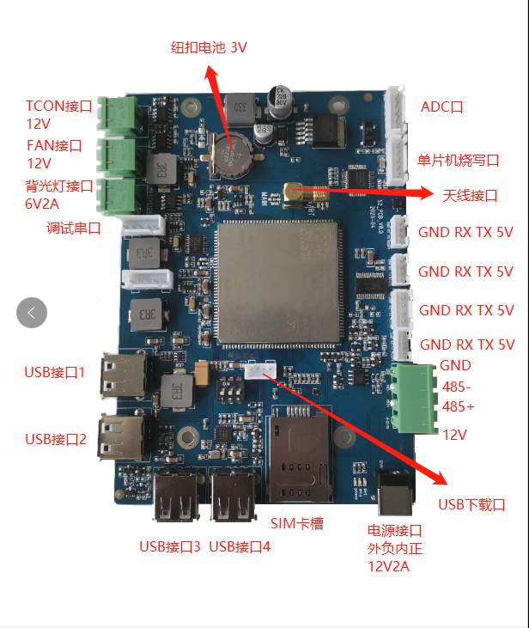
电子墨水屏主控板 S2，是一款基于高通平台，工业级，、低功耗、高性能、集成 4G 无 线通讯，可运行安卓操作系统的智能化主板，支持 LTE-FDD / LTE-TDD / WCDMA / TD-SCDMA /EVDO /CDMA /GSM 等多种制式；支持 Wi-Fi 802.11b/g/n，BT4.1 LE 近距离 无线通信，支持 GPS/GLONASS/北斗多种制式卫星定位。
本产品搭载了 Google Android 5.1 系统，1G 的运行内存和 8G 的存储，可直接驱动 6-42 寸电子墨水屏，并支持大尺寸电容式触摸屏；4 个 USB 接口和 1 个 UART 扩展口，可满足不同客户的需求；集成 WiFi/BT/4G 于一体，可适应多种网络环境。
产品特性：
◆ 4 个USB 接口
◆ 3 个 RS232 接口
◆ 1 个 RS485 接口
◆ 1 个 UART 接口
◆ 1 个 4G 天线接口
◆ 1 个 WiFi/BT 接口
◆ 1 个 SIM 卡槽
◆ 1 个前光灯接口
◆ 2 个 12v 电源输入接口
◆ 2 个 12V 电源输出接口

- 电子墨水屏主控板 S2N
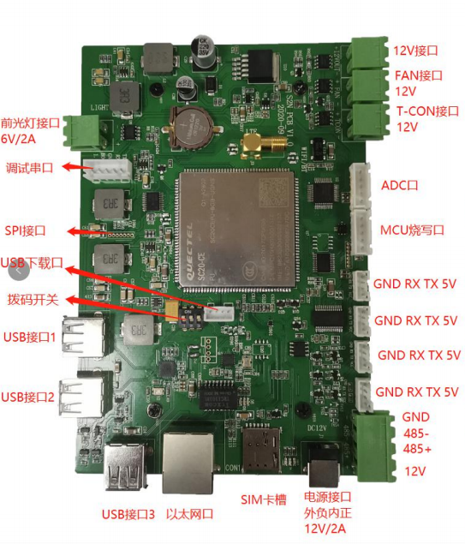

电子墨水屏主控板 S2N，是一款基于高通平台，工业级，、低功耗、高性能、集 成 4G 无 线通讯，可运行安卓操作系统的智能化主板，支持 LTE-FDD / LTE-TDD / WCDMA
/ TD-SCDMA /EVDO /CDMA /GSM 等多种制式；支持 Wi-Fi 802.11b/g/n，BT4.1 LE 近距 离 无线通信，支持 GPS/GLONASS/北斗多种制式卫星定位。
本产品搭载了 Google Android 5.1 系统，1G 的运行内存和 8G 的存储，可直 接驱动 6-42 寸电子墨水屏，并支持大尺寸电容式触摸屏；3 个 USB 接口和 1 个 UART 扩 展口，可满足不同客户的需求；集成 WiFi/BT/4G 于一体，可适应多种网络环境。
产品特性：

◆ 3 个 USB 接口

3 个 RS232 接口

1 个 RS485 接口

◆ 1 个 UART 接口

◆ 1 个 4G 天线接口

◆ 1 个 WiFi/BT 接口

◆ 1 个 SIM 卡槽

◆ 1 个前光灯接口

◆ 2 个 12v 电源输入接口

◆ 2 个 12V 电源输出接口

◆ 1 个 以太网口

- 电子墨水屏主控板 S3NL
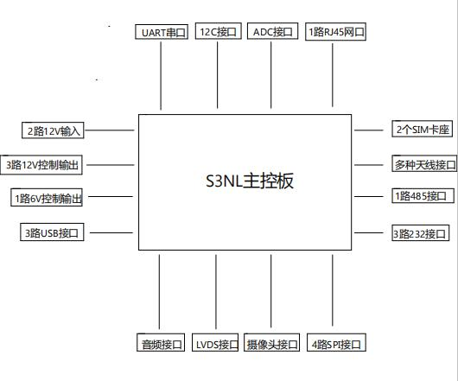
S3NL主控板采用FIBCOM的SC665-CN智能模块为主进行设计开发，智能模块采用展讯UIS7862S平台设计，并集成了 Baseband、eMCP、PMU、Transceiver、PA 等核心器件，支持 FDD/TDD-LTE、WCDMA、 GSM 多种制式的远距离通讯模式和 WIFI/BT 近距离无线传输技术，支持 GNSS 无线定位技术。模块嵌入开放的 Android 操作系统，支持 MIPI/USB/UART/SPI/I2C 等多种接口，是无线智能产品核心系统的优选方案。
产品特性：
-  3 个USB 接口
-  3 个 RS232 接口
-  1 个 RS485 接口
-  1 个 UART 接口
-  多组I²C接口
-  1 个 4G 天线接口
-  1 个 WiFi/BT 接口
-  1 个GNSS接口
-  2 个 SIM 卡槽
-  1 个前光灯接口
-  2 个 12v 电源输入接口
-  3个 12V 控制输出接口
-  1 个RJ45以太网接口
-  1 个音频接口
-  1 摄像头接口
-  1 个LVDS接口
-  4路SPI接口

